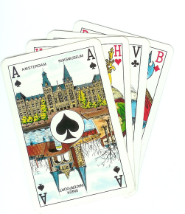
Wijkvereniging Ajour organiseert
op zondag 16 april 2023
de traditionele
PLANTENDRIVE
Programma: Locatie:
13.30 Zaal open Ajour Boerderij
14.00 Aanvang middagzitting Bloemendaalseweg 41
18.00 Maaltijd 2803 AW Gouda
19.30 Aanvang avondzitting Tel: 0182 - 510239
23.00 Prijsuitreiking

Indeling: - Middagzitting topintegraal in twee lijnen, willekeurig ingedeeld
- Avondzitting topintegraal in twee lijnen, ingedeeld naar het resultaat van
de middagzitting. Score van de middagzitting telt niet mee
voor het eindresultaat

Inschrijfgeld: € 50,00 per paar inclusief maaltijd

Te betalen op rekening NL52RABO0322466113 t.n.v. wijkvereniging Ajour
Na betaling is uw inschrijving definitief
En … vol = vol

Voor aanmelding en inlichtingen: Clara Vis Tel: 06-55715154
Email Clara_Vis@hotmail.com

Iedereen heeft PRIJS
